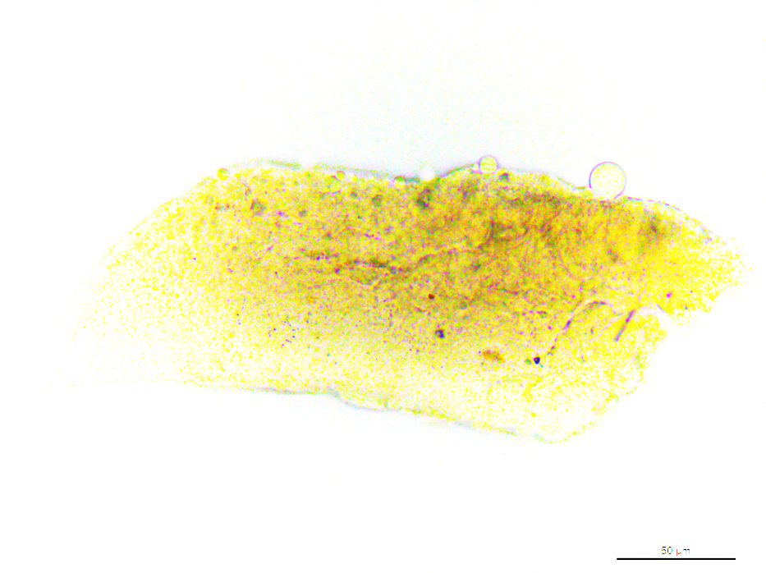
Figura 5: Fragmento de cariapé A retirado da peça BMC 187b e montado em lâmina.

